《乒乓球：击接墙面反弹球》学习指南
一、学习目标：
1.熟悉乒乓球运动的相关知识，学习击接墙面反弹球的几种基础动作方法。
2.增加球感，提高手眼协调能力，锻炼反应速度。促进学生对于乒乓球运动的兴趣。
二、学习步骤：
活动1：小游戏
- 撞球比赛
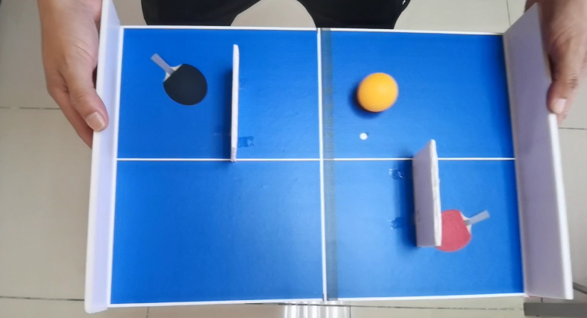
- 颠球比赛
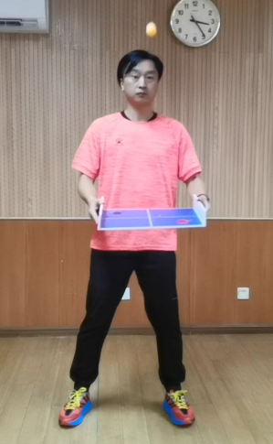
活动2：直拍正手击接墙面反弹球
（1）直拍正手击接墙面落地反弹球
（2）直拍正手击接墙面落桌面反弹球
（3）直拍正手击接墙面反弹球
活动3：横拍反手击接墙面反弹球
（1）横拍反手击接墙面落地反弹球
（2）横拍反手击接墙面落桌面反弹球
（3）横拍反手击接墙面反弹球
活动4： 跟随视频进行放松拉伸
（1）腕关节拉伸
（2）腿部拉伸
三、锻炼要求及注意事项：
1.穿运动服和运动鞋，在家中、乒乓球场地或户外的平整场地上进行；
2.充分热身，防止运动损伤；
3.捡球时注意安全，避免磕碰；
4.练习结束后要进行放松拉伸，防止肌肉过度疲劳。

